２０２５年　全瓦連オリジナル　安全標語・建築吉日入り卓上カレンダー企画案

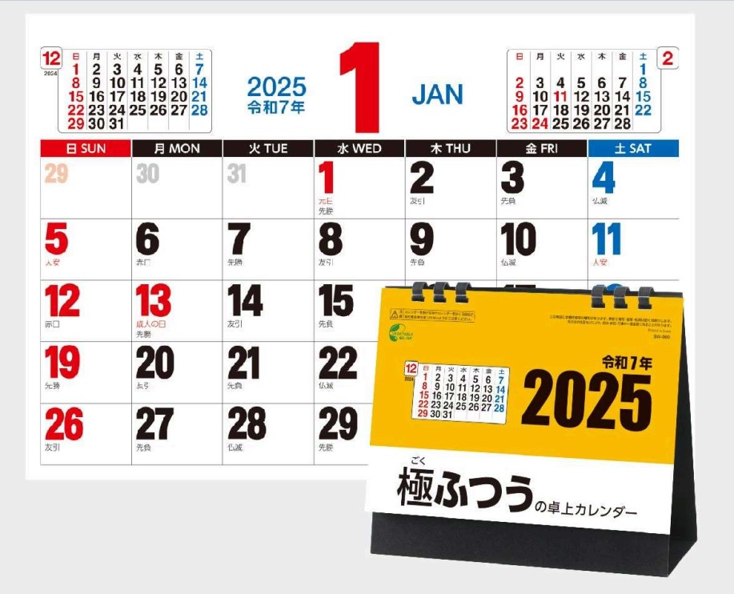

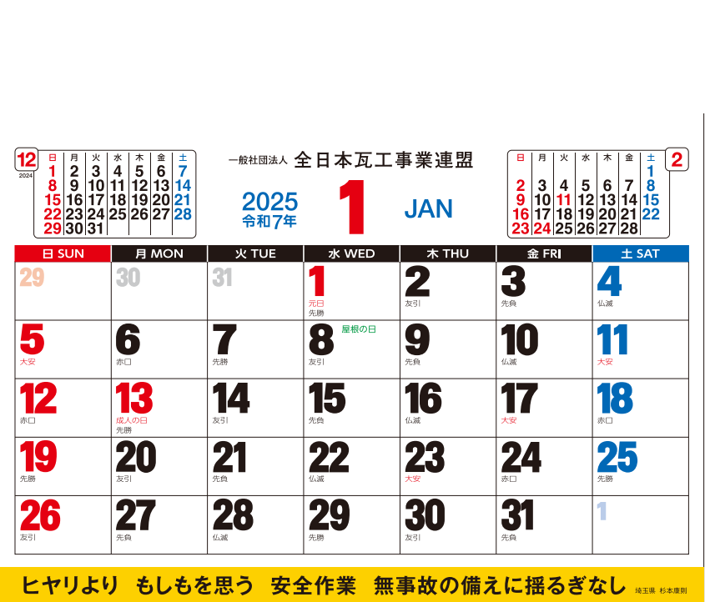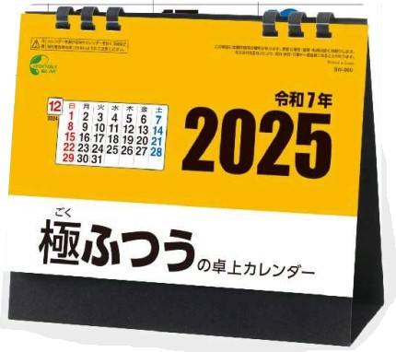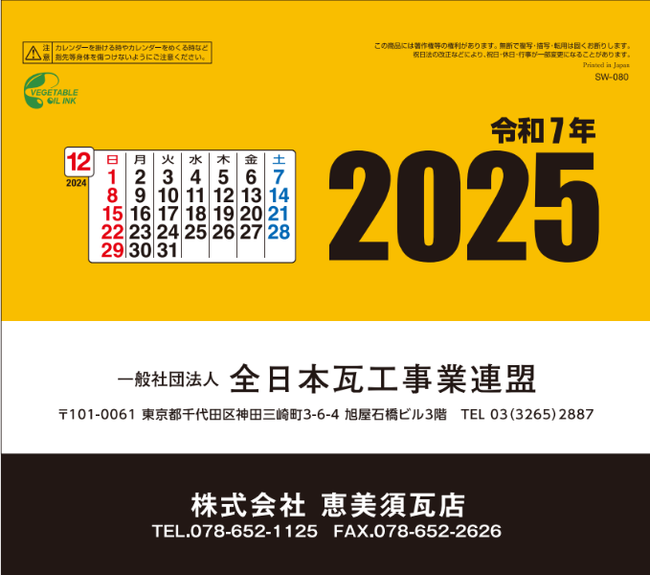

※画像は企画中の物となります。

　デザインは変更される場合がございます。

・サイズ：縦158cm×左右180mm（台紙含む）

・枚　数：13枚（表裏印刷）

・名入れ：黒台紙の部分に【社名】+【TEL】【FAX】を印刷（書体はゴシック体となります）

　　※印刷色は【金】【銀】【白】から選択可能。

　　※印刷の特性上、ロゴやマークは印刷できません。

・販売単位：1セット50冊（50冊単位）

・販売価格：**1冊＠５５０円**　　**１セット５０冊　２７，５００円（税抜き）**

　　　　　　　※別途、版代と送料が必要です

・版代：**全瓦連カレンダー（壁掛け）の注文をしたことがある事業所＝３，０００円**

　　　　　　全瓦連カレンダー（壁掛け）の注文をしたことがない事業所＝６，０００円